**0**

**中四班一日生活**

11月21日

、月日

* **出勤情况**

今天来园27人，3人请假。

集体活动

科学《有趣的磁铁》

磁铁有两级，南极和北极，蓝色为南极，红色为北极。在常见的条形磁铁和蹄形磁铁上面，具备这样直观的特征。本次活动首先是引导幼儿了解磁铁具有磁性的物理属性，然后引发幼儿去探索，去发现磁铁有两级，去感受同级相斥、异级相吸的原理。接着，幼儿用磁铁去吸引磁力片和雪花片，获得新经验：磁铁只能吸铁质的金属物品，不能吸塑料的物品。

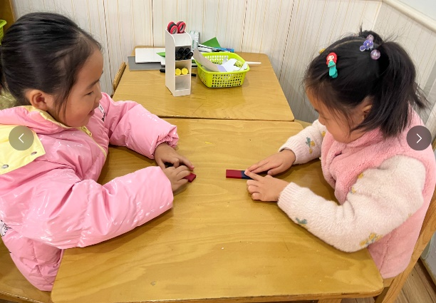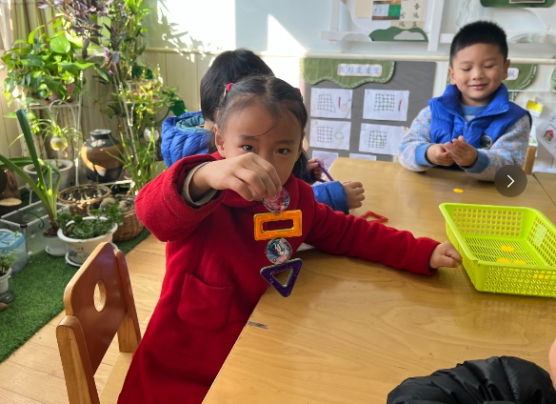

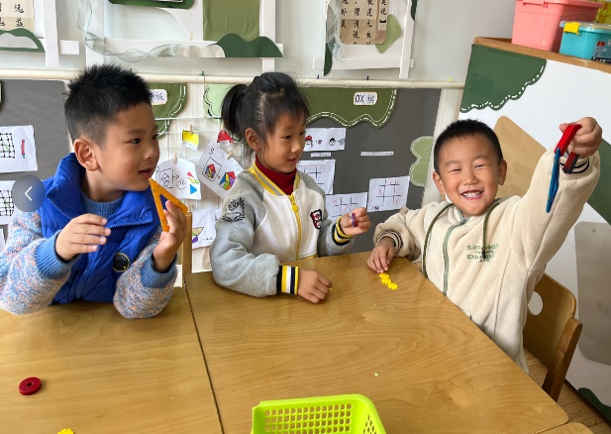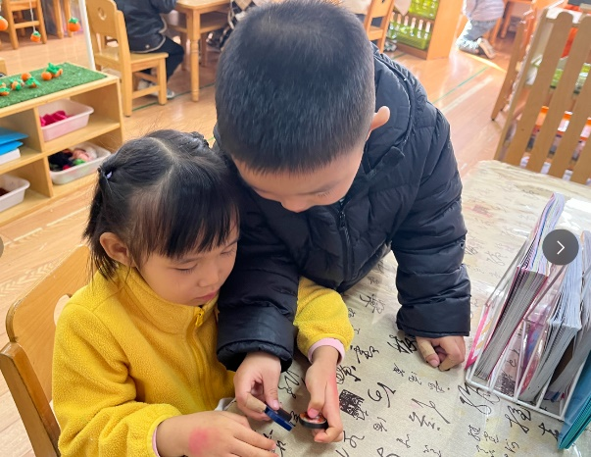

孩子们通过实际操作，用磁铁与磁力片雪花片进行实验，亲身体验发现磁铁能与磁力片做朋友，他们为自己的实验的成功感到喜悦。

区域游戏

上午，孩子们根据自己的兴趣自主选择区域进行游戏。

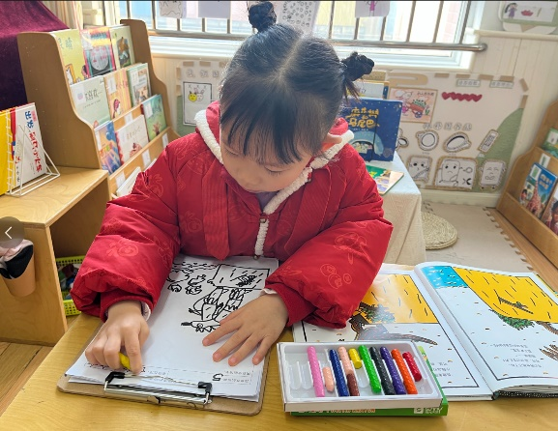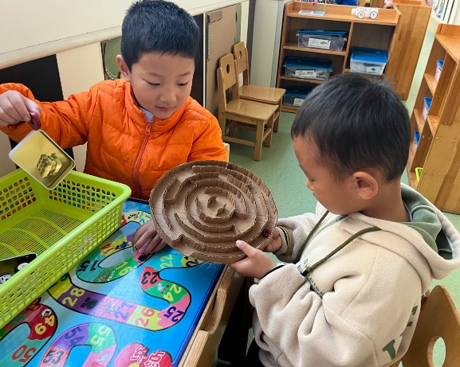

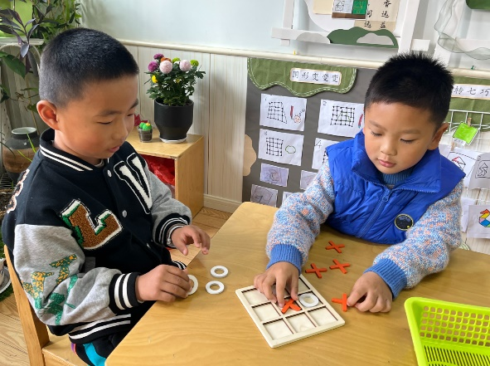

阴少帅、杨易在科探区进行磁铁走迷宫的游戏。

张奕晗在图书区记录我阅读的绘本，把自己最喜欢的最喜欢的情节记录下来。

黄梓宸、徐诺在益智区进行XO棋游戏，两人轮流下棋，谁先将三个棋子连成一条线获胜。

户外游戏

今天户外游戏孩子们进行混班游戏。

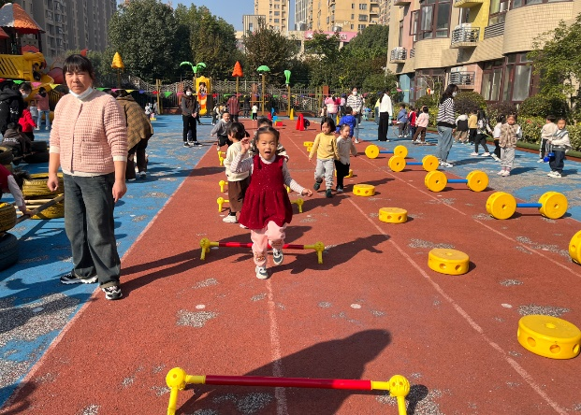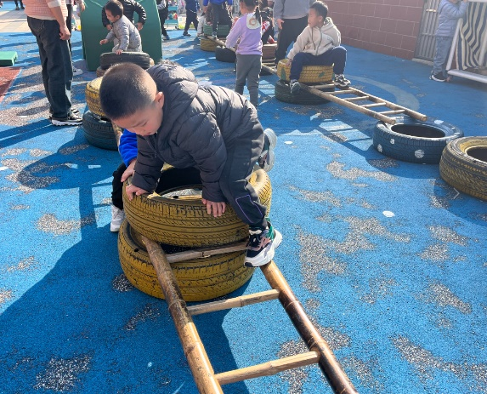

午餐情况

今天的晨间点心是牛奶、麻薯球、王子饼干、小熊饼干。

午饭：红豆饭、土豆牛肉、毛白肉末虾仁、番茄洋葱萝卜汤。

下午点心：黑芝麻汤圆、番茄、樱桃。